**Митинг, посвященный Дню защитника Отечества**

**22 февраля 2013 года**, у мемориала в Парке Победы состоялся торжественный митинг, посвященный Дню защитника Отечества. Этот праздник, значение которого трудно переоценить сегодня, в мирное время, объединяет многие поколения защитников Отечества. На протяжении многих лет 23 февраля мы чествуем  бесстрашных воинов, неустанно охраняющих мир и покой российских граждан.

На митинг, несмотря на морозную погоду, собрались ветераны войны и труда, Вооруженных Сил и правоохранительных органов, воины-интернационалисты, представители районной и городской власти, учащиеся муниципальной гимназии, МОУ СОШ №9, жители микрорайона.  Всех россиян  объединяет и сплачивает общая любовь к России и общая память, память поколений….

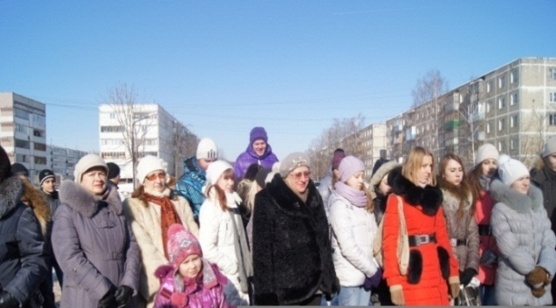

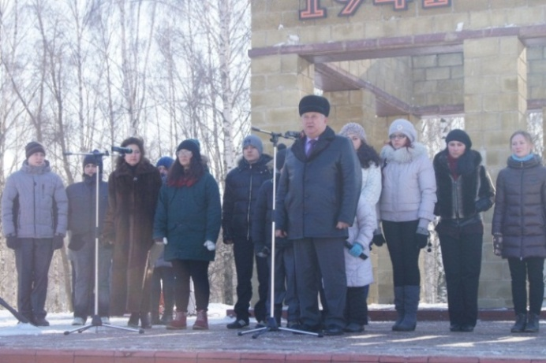 С приветственным словом к участникам митинга обратился заместитель Главы администрации города Павловский Посад Третьяк Г.К.

С глубоким чувством патриотизма обучающиеся муниципальной гимназии читали стихи и исполняли песни.

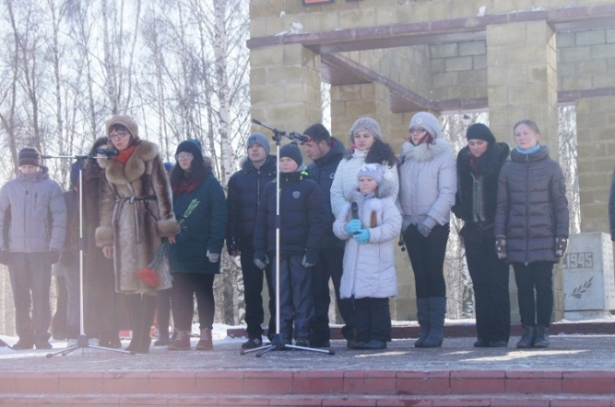

Присутствующие почтили минутой молчания воинов–героев, погибших при исполнении долга, защищая свою Родину, и возложили цветы к мемориалу.

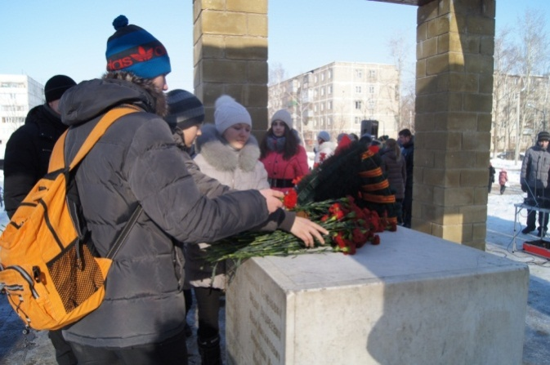

День защитника Отечества - это символ патриотизма, верности государству и вооружённым силам. Мы гордимся славными традициями российской армии, гордимся теми, кто в рядах вооружённых сил защищает нашу Родину сегодня, и конечно же, чтим память о солдатах Великой Отечественной войны, о тех, кто отдал жизнь за Отечество.

Низкий поклон защитникам священных рубежей нашей Родины, людям, сохранившим верность своему воинскому долгу.

Материал подготовила зам. директора по ВР Дмитриева И.В.